**3. INSIEMI**

L’***insieme*** è una struttura discreta utilizzata per rappresentare oggetti discreti.

Molte strutture discrete sono costruite a partire dagli insiemi:

* Combinazioni (insiemi usati nel conteggio)
* Relazioni (insiemi che rappresentano le relazioni tra gli oggetti)
* Grafi (insiemi di vertici e archi)
* …

|  |
| --- |
| Un ***insieme*** è una collezione non ordinata di oggetti, chiamati ***elementi*** dell’insieme. |

*Esempio*:

* Insieme delle vocali: V = {a, e, i, o, u}
* Insieme dei primi 7 numeri primi: P = {1, 2, 3, 5, 7, 11, 13, 17}

Un insieme può essere rappresentato attraverso:

1. La ***lista*** (l’enumerazione) degli elementi che lo costituiscono: E= {50, 52, 54, 56, 58, 60, 62}
2. La definizione della ***proprietà*** che caratterizza i suoi elementi: E= { x | x è un intero pari e 50 ≤ x ≤ 63 }

Se gli elementi dell’insieme sono molti si utilizza l’ellissi (…) nella rappresentazione dell’insieme attraverso l’enumerazione.

*Esempio*:

*“insieme degli interi compresi tra 1 e 100”*  🡪 A= {1, 2, …, 100} ***(“…” sono chiamati ellissi)***

**INSIEMI IMPORTANTI**

|  |
| --- |
| Numeri naturali: 🡪 N = {0,1,2,3, …}  Interi: 🡪 Z = {…, −2,−1,0,1,2, …}  Interi positivi: 🡪 Z+ = {1,2, 3, …}  Numeri razionali: 🡪 Q = {p/q | p $∈$ Z, q $∈$ Z, q $≠$ 0}  Numeri reali: 🡪 R |

*Esempio*:

L' insieme dei numeri *pari* è { 0, 2, 4, 6, 8, 10, … }= { 2n | n $∈$ N }

L' insieme dei numeri *dispari* è { 1, 3, 5, 7, 9, 11, … }= { 2n+1 | n $∈$ N }

Es: Se P = { 2n | n $∈$ N } allora 4 $∈$ P, ma 5 $∉$ P.

**3.1 UGUAGLIANZA TRA INSIEMI**

|  |
| --- |
| Due insiemi sono ***uguali*** se e solo se sono costituiti dagli stessi elementi.  Scriveremo ***a $∈$ A*** per indicare che a è un elemento di A. |

Un ***modo alternativo*** perdireche ***A = B è $∀$ x (x $∈$ A) $↔$ (x $∈$ B)***

*Esempio*:

* {1, 2, 3} = {1, 2, 2, 3} = {3, 1, 2}
* Avere elementi duplicati in un insieme non dice nulla di più sull’insieme
* Avere elementi in un ordine diverso non dice nulla di più sull’insieme
* Sono {1, 2, 3, 4} e {1, 2, 2, 3} insiemi uguali? ***NO***

**3.2 INSIEMI SPECIALI**

L’***insieme universale*** è denotato con ***U***, è l’insieme costituito da tutti gli elementi che si stanno considerando.

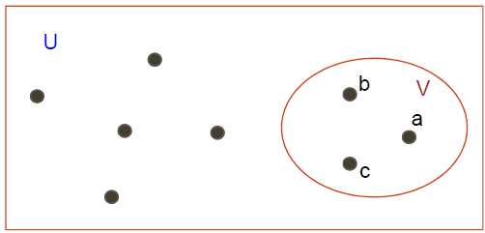L’***insieme vuoto*** è denotato con $∅$***,*** non contiene alcun elemento.

Un insieme può essere rappresentato visivamente usando i ***diagrammi di Venn***.

V = {a, b, c}

**3.3 SOTTOINSIEMI**

|  |
| --- |
| Un insieme A è detto un ***sottoinsieme*** di un insieme B se e solo se ogni elemento di A è anche un elemento di B.  Usiamo ***A $⊆$ B*** per indicare che A è un sottoinsieme di B. |

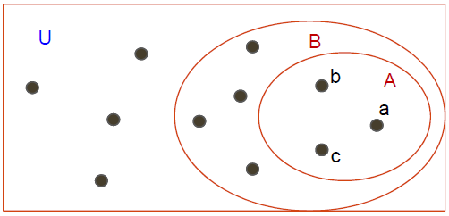Un ***modo alternativo*** per dire che ***A $⊆$ B è ∀x (x******∈A) 🡪 (x∈B)***

**PROPRIETÀ DEI SOTTOINSIEMI:**

|  |
| --- |
| **Teorema***. $∅⊆$ S cioè l’insieme vuoto è sottoinsieme di qualunque insieme.* |

***Dim***:

Dobbiamo far vedere che ∀x (x∈∅) → (x∈S)

Poiché ∅ non contiene alcun elemento allora x∈∅ è sempre ***falsa***

Ma una implicazione → è sempre ***vera*** se l’ipotesi è ***falsa***, quindi ∀x (x∈∅) → (x∈S) è ***vera***

**3.3.1 SOTTOINSIEMI PROPRI**

|  |
| --- |
| Un insieme A è detto un ***sottoinsieme******proprio*** di un insieme B se e solo se***A⊆ B* e *A ≠B***.  Usiamo ***A $⊂$ B*** per indicare che A è un sottoinsieme proprio di B. |

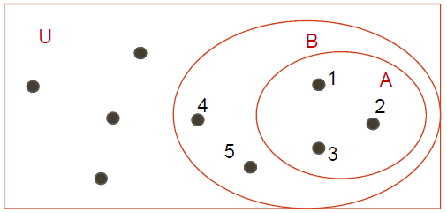

*Esempio*:

A={1,2,3} B ={1,2,3,4,5}

A⊂B? SI

**3.4 CARDINALITÀ**

|  |
| --- |
| Sia S un insieme e sia n un intero non negativo. Se ci sono esattamente n distinti elementi in S, diciamo che n è la ***cardinalità*** di S.  La cardinalità di S è denotata con ***|S|.*** |

*Esempio*:

* A={1,2,3} 🡪 |A| = 3
* B ={1,2,3,…., 20} 🡪 |B| = 20
* |∅| = 0

|  |
| --- |
| Un insieme ***infinito*** è un insieme non finito. |

*Esempio*:

* L’insieme dei numeri naturali è infinito: N={0, 1, 2, …} (***N è numerabile***)
* L’insieme dei numeri reali R è infinito (***R non è numerabile***)

**3.5 INSIEME POTENZA**

|  |
| --- |
| Dato un insieme S, l’***insieme potenza*** di S è l’insieme di tutti i sottoinsiemi di S.  L’insieme potenza di S è denotato con***P(S)*.** |
| **Osservazione:** Se S è un insieme con |S|=n allora |P(S)| = 2n. |

*Esempi*:

* Consideriamo l’insieme vuoto, **∅**
* Quale è l’insieme potenza di ∅? P(∅) = {∅}
* Quale è la cardinalità di P(∅)? |P(∅)| = 1
* Consideriamo l’insieme **{1}**
* Quale è l’insieme potenza di {1} ? P({1}) = {∅, {1}}
* Quale è la cardinalità di P({1}) ? |P({1})| = 2
* Consideriamo l’insieme **{1,2}**
* Quale è l’insieme potenza di {1,2} ? P({1,2}) = { ∅, {1}, {2}, {1,2}}
* Quale è la cardinalità di P({1,2}) ? |P({1,2})| = 4
* Consideriamo l’insieme **{1,2,3}**
* Quale è l’insieme potenza di {1,2,3}? P({1,2,3}) = { , {1}, {2}, {3}, {1,2}, {1,3}, {2,3}, {1,2,3}}
* Quale è la cardinalità di P({1,2,3})? |P({1,2,3})| = 8

**3.6 N-PLE (ENNUPLE)**

Un insieme è usato per rappresentare una collezione non ordinata di oggetti.

Una ***n-pla*** è usata per rappresentare una ***collezione ordinata*** di oggetti.

|  |
| --- |
| Una ***n-pla*** *ordinata* (x1, x2, …, xn) è una collezione ordinata che ha x1 come primo elemento, x2 come secondo elemento, …, xn come n-simo elemento, con ***n ≥ 2***. |
| **Nota**: In una n-pla l’ordine della collezione è importante. |

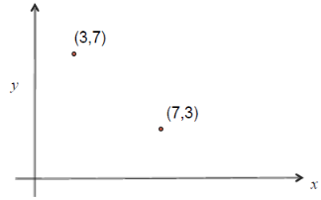*Esempio*:

Coordinate di un punto nel piano:

**3.7 PRODOTTO CARTESIANO**

|  |
| --- |
| Siano S e T due insiemi. Il ***prodotto cartesiano di S e T*** denotato con ***S x T***, è l’insieme di tutte le coppie ordinate (s,t) dove s∈S e t∈T.  Quindi, S x T = { (s,t) | s∈S e t∈T}. |

*Esempio*:

S = {1,2} and T = {a,b,c}

S x T = { (1,a), (1,b), (1,c), (2,a), (2,b), (2,c) }

T x S = { (a,1), (a, 2), (b,1), (b,2), (c,1), (c,2) }

|  |
| --- |
| **Nota:** S x T ≠ T x S |
| **Nota:** La cardinalità di S x T è |S x T| = |S| * |T| |

**3.8 OPERAZIONI SUGLI INSIEMI**

**3.8.1 UNIONE**

|  |
| --- |
| Siano A e B due insiemi. L’***unione*** di A e B, denotata con ***A $∪$ B***, è l’insieme che contiene gli elementi in A o quelli in B.  Quindi ***A $∪$ B = { x | x $∈$ A $∨$ x $∈$ B }****.* |

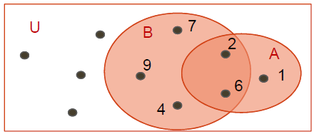

*Esempio*:

A = {1,2,6} B = { 2,4,6,7,9}

A $⋃$ B = { 1,2,4,6,7,9 }

**3.8.2 INTERSEZIONE**

|  |
| --- |
| Siano A e B due insiemi. L**’*intersezione*** di A e B, denotata con ***A ∩ B***, è l’insieme che contiene gli elementi in A e quelli in B.  Quindi ***A ∩ B = { x | x $∈$ A $∧$ x $∈$ B }.*** |

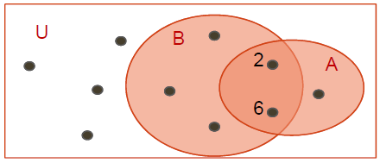

*Esempio*:

A = {1,2,6} B = { 2,4,6,7,9}

A ∩ B = {2,6}

|  |
| --- |
| Due insiemi, si dicono ***disgiunti*** se la loro intersezione è vuota, cioè ***A ∩ B = ∅.*** |

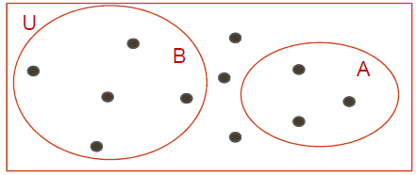

*Esempio*:

A = {1,2,6} B = { 0,5,3,8}

A ∩ B = ∅

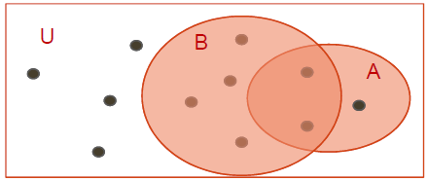***Cardinalità dell’insieme unione:***

La cardinalità dell’insieme unione è ***|A $⋃$ B| = |A| + |B| − |A ∩ B|.***

Se si considera |A| + |B| allora si conta |A ∩ B| due volte.

Vale il ***Principio di inclusione ed esclusione.***

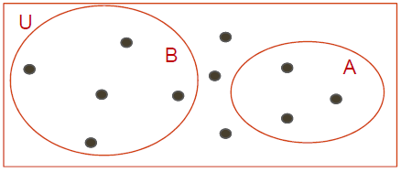

Se A e B sono disgiunti allora la cardinalità dell’insieme unione è ***|A $⋃$ B| = |A| + |B|.***

**3.8.3 DIFFERENZA**

|  |
| --- |
| Siano A e B due insiemi. La ***differenza*** tra A e B, denotata con ***A − B***, è l’insieme che contiene quegli elementi che sono in A ma non sono in B.  Quindi ***A − B = { x | x∈A $∧$ x $∉$ B }.*** |

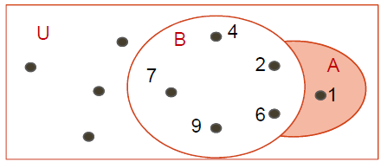

*Esempio*:

A = {1,2,6} B = { 2,4,6,7,9}

A − B = { 1 }

**3.8.4 COMPLEMENTO**

|  |
| --- |
| Sia U insieme universale ed A un insieme. Il ***complemento di A***, denotato con ***A***, è l’insieme di tutti gli elementi di U che non appartengono ad A.  Quindi ***A = { x | x∈U $∧$ x $∉$ A }.*** |

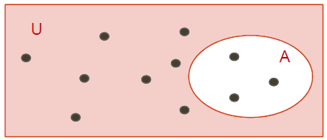

*Esempio*:

U={1,2,3,4,5,6,7,8} A ={1,3,5,7}

A = {2,4,6,8}

*Esempio*:

A = { 2n | n N }

A = { 2n+1 | n N } = insieme dei numeri dispari

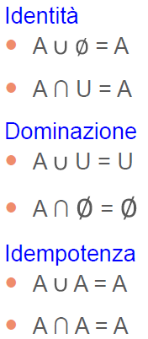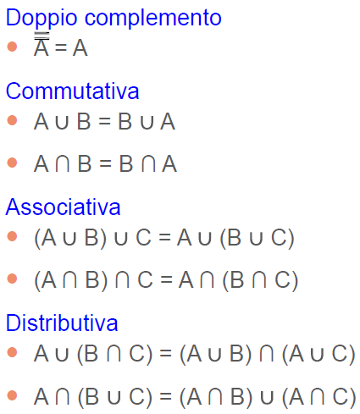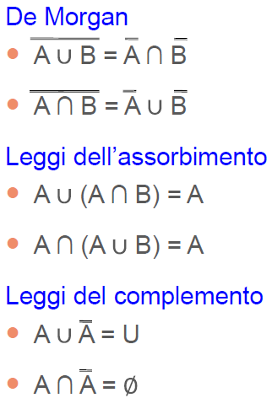**3.8.5 OPERAZIONI ED IDENTITÀ**

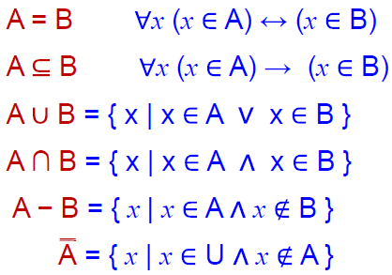

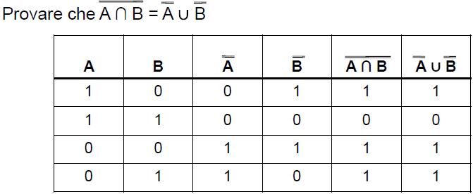Le identità tra insiemi possono essere provate utilizzando le ***tavole di appartenenza***.

* Elencare gli insiemi che costituiscono l’identità.
* Elencare le diverse combinazioni di appartenenza degli elementi agli insiemi.
* Assegna 1 se un elemento appartiene all’insieme, 0 altrimenti.

Altrimenti possono essere utilizzate le ***equivalenze logiche***.

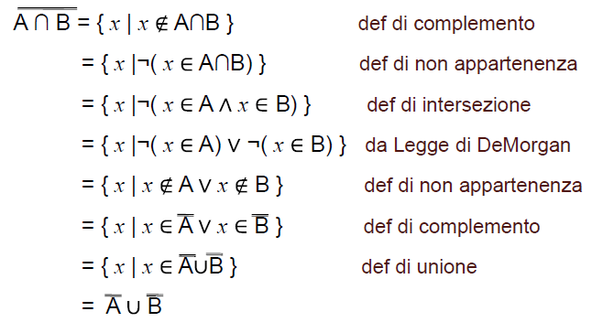

**3.9 FUNZIONI**

Una ***funzione*** mette in relazione oggetti appartenenti ad un insieme con oggetti appartenenti ad un altro insieme (non necessariamente diverso dal primo).

|  |
| --- |
| Siano A e B due insiemi. Una ***funzione*** da A in B, denotata f : A 🡪 B , associa ciascun elemento di A ad esattamente un elemento di B. |

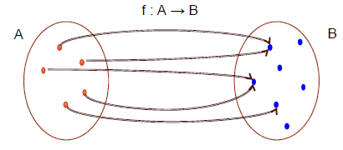 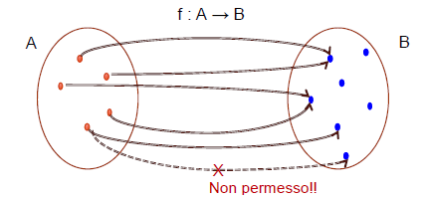

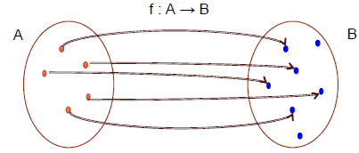**3.9.1 FUNZIONE INIETTIVA**

|  |
| --- |
| Una funzione è detta ***iniettiva*** se e solo se ***f(x) = f(y) => x =y*** per ogni x ed y nel dominio di f.  Alternativamente, ***x ≠ y => f(x) ≠ f(y).*** |

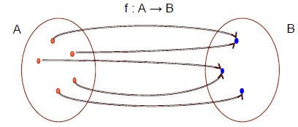**3.9.2 FUNZIONE SURIETTIVA**

|  |
| --- |
| Una funzione da A a B è detta ***suriettiva*** se e solo se $∀$*b $∈$*B $∃$*a $∈$*A tale che ***f(a) = b*.**  Alternativamente, ***f(A)=B***. |

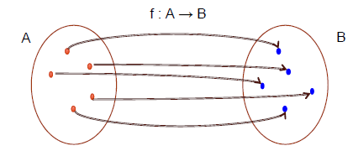**3.9.3 FUNZIONE BIETTIVA**

|  |
| --- |
| Una funzione è detta ***biettiva*** se è sia ***iniettiva*** che ***suriettiva***. |

**3.9.4 CARDINALITÀ**

|  |
| --- |
| Sia S un insieme e sia n un intero non negativo. Se ci sono esattamente n distinti elementi in S, diciamo che n è la ***cardinalità*** di S.  La cardinalità di S è denotata con ***|S|.*** |

Definizione alternativa di cardinalità di un insieme:

|  |
| --- |
| Due insiemi A e B hanno la *stessa* ***cardinalità*** se esiste una corrispondenza uno-a-uno tra gli elementi di A e quelli di B.  Alternativamente se esiste una ***biezione*** tra A e B |

*Esempio*:

A={a,b,c} B={α,β,γ}

Consideriamo la funzione f definita come:

- a → α

- b → β

- c → γ

f definisce una biezione, quindi A e B hanno la stessa cardinalità, cioè |A| = |B| = 3.

**3.10 INSIEMI NUMERABILI**

|  |
| --- |
| Un insieme che è ***finito*** o ha la ***stessa cardinalità di Z+*** è detto ***numerabile***.  Cioè i suoi elementi possono essere enumerati. |

***Dimostrazione***:

A={0,2,4,6, ...} cioè A è l’insieme dei numeri pari. Dimostriamo che *A è numerabile*:

Dalla definizione dovremmo far vedere che c’è una funzione ***biettiva*** f: Z+ → A. Ricordiamo che Z+ = {1, 2, 3, 4, …}.

Definiamo la funzione f: x ∈Z+ → 2x−2 ∈A

- 1 → 2*1−2 = 0

- 2 → 2*2−2 = 2

- 3 → 2*3−2 = 4 ...

f è ***iniettiva*** perché: f(x) = f(y) => 2x−2 = 2y−2 => x=y

f è ***suriettiva*** perché: ∀a∈A ∃x∈Z+ a = 2x−2 => (a+2)/2 è un intero positivo

Perciò |A| = |Z+|

|  |
| --- |
| **Teorema**: L’insieme degli interi Z è numerabile |

***Dimostrazione***:

Dalla definizione dovremmo far vedere che c’è una funzione biettiva f: Z+ → Z. Ricordiamo che Z+ = {1, 2, 3, 4, …}.

Definiamo la funzione:

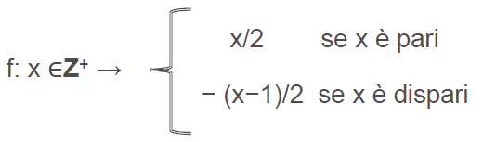

f è ***iniettiva*** perché:

f(x) = f(y) => x/2= y/2 => x=y (se x e y sono ***pari***)

f(x) = f(y) => −(x−1)/2 = −(y−1)/2 => x=y (se x e y sono ***dispari***)

f è ***suriettiva*** perché:

∀z∈Z 2z è un intero pari positivo se z=***positivo***

−2z+1 è un intero dispari positivo se z=***negativo***

Perciò |Z| = |Z+|

|  |
| --- |
| **Teorema**: I numeri razionali positivi sono numerabili |

***Dimostrazione***:

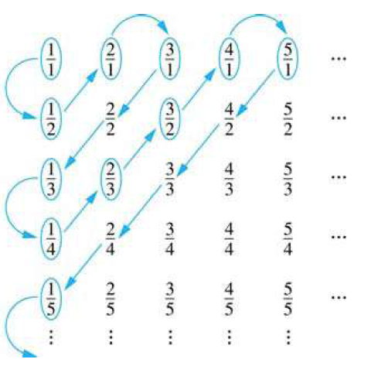Vedremo che è possibile formare una sequenza con tutti i p/q

Disponiamo p/q per riga,

- nella 1a riga i p/q con q=1

- nella 2a i p/q con q= 2, etc.

Notate che tutti i p/q lungo la medesima “diagonale” hanno p+q dello stesso valore.

Mettiamo in una lista i p/q

- prima i p/q con p+q=2 (cioè il solo 1/1)

- poi i p/q con p+q=3 (cioè 1/2 e 2/1 )

- etc.

Ogni volta che si incontra un p/q già incontrato non lo si inserisce

- (per esempio 2/2=1/1, 2/4=1/2, …)

Siccome

- ogni numero razionale è stato inserito esattamente una volta nella lista

- gli elementi di una lista possono essere contati

=> I numeri razionali positivi sono numerabili

|  |
| --- |
| **Teorema**: L’insieme dei numeri reali R non è numerabile |